К вопросу о памятниках


Оригинальная статья
2017-09-10
14 мин. на чтение

Продолжающийся в США снос памятников сторонникам Конфедерации, участникам Гражданской войны 1861–1865 годов на стороне Юга разрушает стереотип о том, что только граждане постсоветского пространства не могут примириться с собственной историей, и, движимые фантомными болями, ворошат старое. Не так всё просто: в развитом капиталистическом мире тоже идёт борьба с памятниками, названиями улиц и с историческими личностями.
События, происходящие в США, вызвали интерес в России. Тема близка и понятна нашему человеку, потому что на территории бывшего СССР имеются свои нерешённые вопросы: чьи памятники сносить, кому, наоборот — поставить, какие улицы переименовать, какие исторические персонажи в истории страны сыграли положительную роль, а какие — отрицательную? У кого-то, возможно, получается удовлетворить желание разобраться в хитросплетениях истории самостоятельно, но у преобладающего большинства нет времени на вдумчивый анализ как исторических процессов, так и текущих процессов современности. Поэтому многие ищут уже готовые ответы, причём идут к ним по пути наименьшего сопротивления, обращаясь к всевозможным СМИ и политологам. Учитывая, что мы живём в буржуазном государстве, то и в большинстве случаев источники информации соответствующие. А они будут вливать в головы обывателей то, что им выгодно.
Нам в данной ситуации необходимо разобраться и посмотреть на ситуацию трезво. А для этого нужно ответить на ряд вопросов: есть ли параллели между сносом памятников в США и с декоммунизацией? Каковы причины войны с памятниками? Как относиться к таким процессам?
Судя по постам и комментариям по данной теме в социальных сетях, буржуазные СМИ «успешно» справились с задачей. К сносу памятников в США приплели и опыт Украины, и происки неоконсерваторов, и даже закономерный итог мультикультурализма. Явной симпатии журналистов нет ни к одной из сторон. Но манера подачи информации российскими буржуазными СМИ — не взвешенная, а излишне эмоциональная и оценочная. У читателя или зрителя складывается впечатление, что «толерантная», левацки настроенная, агрессивная масса, ведомая какими-то тайными силами, при помощи сноса памятников ведёт борьбу с «традиционными устоями» общества. Такая интерпретация событий накладывается на ранее освещённую журналистами историю событий на Украине, а мы получаем кашу в головах у обывателя. Невольно, а некоторые возможно и сознательно, начинают симпатизировать противникам сноса памятников. Как бы многим ни хотелось, последние не такие уж душки и подтверждение этому — наезд на автомашине в толпу антифашистов в Виргинии националистом Сэмом Хайдом.
Многие пошли дальше и начали уже идеализировать некоторых противников сноса памятников. Особо заинтересовал публику колоритный персонаж по имени Аллен Арментраут, одетый в форму Конфедерации и «защищающий» в Шарлотсвилле статую генерала Ли. Все новостные ленты обошли кадры его противостояния толпе, жаждущей снести памятник генералу. Толпа ведёт себя агрессивно, показывает ему непристойные жесты, выкрикивает в его адрес оскорбления, которые тот невозмутимо терпит. В таких ситуациях люди всегда руководствуются эмоциями и чувствами, людям всегда свойственно испытывать симпатии к более слабому и обиженному. Дескать, «парень отстаивает свои идеалы», свой взгляд на историю, свою систему ценностей, ради чего идёт на явные лишения и страдания. Можно ли его за это уважать? Вряд ли. Если руководствоваться разумом и логикой, то за патриотическим пафосом можно увидеть шовиниста с мелкобуржуазным мышлением, сотворившим себе кумира из генерала Ли — защитника интересов работорговцев и плантаторов. Ваши кумиры и идеалы — зеркальное отображение вас самих. Поэтому неудивительно, что такие памятники защищают люди, придерживающиеся правых взглядов.
Это не означает, что надо забыть свою историю. Но не надо делать кумиров из исторических личностей, которые представляли сомнительные идеалы. Как бы геройски и пафосно он себя ни вёл, он всё равно не прав, историческая правда не на его стороне. Принято считать, что у каждого своя правда, однако такое представление очень абстрактное и иррациональное. Но если подойти к этому вопросу диалектически и рассматривать те или иные исторические процессы с точки зрения прогрессивности в контексте своего времени, то историческая правда приобретает конкретику.
На чьей стороне была историческая правда в противостоянии Юга и Севера?
Вместе с освещением событий со сносом памятников, многие СМИ вспомнили и о самой Гражданской войне в США. Было озвучено, что война между Югом и Севером была вызвана не желанием уничтожить рабовладение как явление, а стремлением второго навязать свою волю первому, подмять экономически и политически под себя. Государственные деятели Севера ничуть не лучше южан: они тоже имели в собственности рабов, а войну затеяли сугубо из-за экономических интересов. Часто приводят следующие аргументы: на стороне южан воевали темнокожие, с отменой рабства не исчезли расовые противоречия, после этого ещё на протяжении долгого времени бывшие рабы подвергались дискриминации. А образ прогрессивного и положительного Севера был навязан официальной пропагандой.
Отчасти это верно. Руководствуясь моралью и эмоциями, тяжело сказать: кто хороший, а кто плохой. Но любые исторические события и явления необходимо рассматривать в контексте того времени. И чтобы разобраться в Гражданской войне между Конфедератами и Соединёнными Штатами, необходимо понять: чья политика была более прогрессивной для дальнейшего развития общества. Критерием прогрессивности общества является уровень развития производительных сил и производственных отношений.
На Юге экономический строй опирался на крупные рабовладельческие плантации. Средства производства — земля находится в монопольной собственности господствующего класса, а на юге таковыми являлись рабовладельцы и плантаторы. Экономическая система строилась на эксплуатации рабов. Основными продуктами, производимыми на Юге, были хлопок, рис, табак, сахарный тростник и зерно. Южные штаты в 1860 году производили продукции на 155 миллионов долларов. Если бы они на этот момент были независимым государством, то по богатству заняли бы четвёртое место в мире. В экспорте США, доля южных штатов составляла 70%. Практически сырьевая экономика, только сырьём выступала сельхозпродукция, выращенная при помощи бесплатного труда рабов. Продукцию плантаторы экспортировали и получали огромные прибыли, плюс существовал и другой источник доходов — работорговля.
Если в конце XVIII века стоимость раба составляла менее 300 долларов, то накануне Гражданской войны она достигла огромной цифры — 1800 долларов, число крупных плантаторов в общей численности населения Юга было ничтожно, именно они составляли «властвующую элиту» не только в политическом, но и в экономическом отношении. И в этом смысле, наперекор статистике «типичным» южанином оказывался плантатор, и, как правило, крупный. Именно этот плантатор господствовал в политической и социальной жизни Юга, и основу его влияния составляли десятки и сотни рабов, которыми он владел. Американский историк Ю. Дженовезе писал, что плантаторы по существу превратились в буржуазной республике в «феодальных лордов».
Исходя из вышеизложенного, учитывая все имеющиеся факты, можно не сомневаться, что плантаторы никогда не отменили бы институт рабства добровольно и не перешли бы к наёмному труду. И конечно же, ни о какой промышленной революции не было бы и речи. Элита Юга была в «шоколаде», и что-то менять было бы нелогично.
На Юге сложилась система, при которой производственные отношения оставались докапиталистическими, а целью производства становилась погоня за капиталистической прибылью.
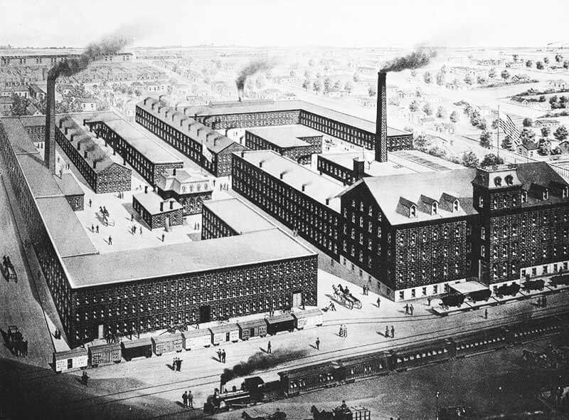
Северные штаты существовали в экономическом плане обособленно. На севере были сосредоточены промышленные предприятия, объекты металлообработки и лёгкой промышленности. Там сложились устойчивые капиталистические отношения, основу которых составляла эксплуатация свободного наёмного труда. Северные и южные штаты различались не только экономическими укладами, но и политическими, культурными, социальными.
Из-за разных экономических базисов, вскоре между Югом и Севером возникли непреодолимые противоречия. Суть их состояла в том, что капиталистам из промышленно развитого Севера, для постоянного увеличения прибыли, необходимо было продолжить курс на индустриализацию. Для индустриализации необходимы денежные вливания или источник первоначального накопления капитала. Для решения данной задачи северяне прибегли к системе налогообложения, выгодной именно им. А именно: Север выступал за введение высоких налогов на ввозимые товары, чтобы защитить свою промышленность, а Юг добивался свободы торговли с остальным миром, так как львиную долю дохода они получали от экспорта.
На фоне аграрного Юга, с использованием рабского труда в хозяйстве, промышленный Север с использованием наёмного труда смотрелся намного лучше и прогрессивнее. Прогрессивность Севера заключалась ещё в том, что у общественно-политического строя, производственные отношения (экономические отношения, в которые люди вступают между собой в процессе общественного производства и движения общественного продукта от производства до потребления) соответствовали характеру и уровню производственных сил (совокупность средств производства и людей, занятых в производстве, система субъективных (человек) и вещественных элементов, осуществляющих «обмен веществ» между человеком и природой в процессе общественного производства). К.Маркс открыл и сформулировал закон соответствия производственных отношений характеру и уровню развития производительных сил. Важным элементом закона является следующее: если производственные отношения соответствуют производительным силам, они стимулируют прогресс последних, выступают формой их развития. Вступая же в противоречие с производительными силами, они могут не только тормозить развитие последних, но даже вести к их разрушению.
Именно торможение развития и происходило на Юге, так как плантаторы в погоне за капиталистической прибылью использовали докапиталистические способы производства. Господствующим классом в южных штатах были плантаторы, которые получали прибыль от продажи хлопка, в северных же штатах капиталисты развивали производство, внедряли новые технологии и т.п. Определённо, в контексте того времени и в контексте противостояния Севера с Югом, первые были более прогрессивными, и это не затрагивая тот факт, что рабство, которое являлось атавизмом само по себе, было наглядным проявлением расизма и человеконенавистничества. Поэтому те, кто сражались на стороне Юга, независимо от их отношения к рабству или конкретно к чернокожим, сражались на стороне наиболее реакционных эксплуататоров.
Конечно, основной целью Гражданской войны были экономические выгоды, война затевалась не от большой любви к рабам. Итогом войны стала отмена рабства на всей территории США: пускай это не покончило с дискриминацией по расовому признаку, но дало старт началу раскрепощения темнокожего населения страны. Без Гражданской войны — невозможно было бы в XX веке создать движение за гражданские права чернокожих.
В дальнейшем Конфедерация, её исторический образ, исторические личности и геральдика, по вполне справедливым причинам стали символами дискриминации, расизма, шовинизма, эксплуатации. И неудивительно, что памятники героям Юга защищают активисты расистских и нацистских организаций. С отменой рабства и с дальнейшим завоеванием широких гражданских прав, получением равных возможностей с белым населением, расовые противоречия никуда не делись. Как известно, национализм и шовинизм являются оружием буржуазии, которое они используют против рабочего класса. Страна с большим количеством расовых и национальных идентичностей — это хороший плацдарм для успешного применения шовинизма.
Национализм нужен буржуазии для разобщения рабочих разных национальностей и рас, чтобы они не смогли объединиться и единым фронтом отстаивать свои классовые интересы. Во времена кризиса, с обострением социальных и экономических противоречий внутри общества, обостряются межнациональные противоречия. Они провоцируются реакционными кругами во властной элите, чтобы отвлечь население от самих себя — виновников экономического кризиса. Таким образом, ряды расистских, нацистских организаций пополняют люди из рабочей среды, забывшие о своих классовых интересах.

Именно такой кризис позволил Трампу, используя право-популистскую риторику, стать президентом. Правые почувствовали силу и начали действовать решительнее. За последние два года в США участились случаи проявления белого расизма. И в этом нет ничего особенного. Капитал, когда чувствует опасность, начинает фашизироваться — это естественная реакция на разрастающийся кризис в капиталистическом мире.
Сейчас необходимо разобраться: любой ли снос памятников, переименований улиц и так далее, является отрицательным явлением? Потому что памятники устанавливаются не только для почтения памяти какого-либо исторического персонажа. Монументы становятся символами явлений и идей, как отрицательных, так и положительных. Так как памятники могут ассоциироваться с идеями и конкретными идеологиями, то они сами по себе могут служить способом ведения пропаганды — монументальной пропаганды.
Если памятники ассоциируются с идеями расовой ненависти, эксплуатации, неравенства, то неизбежно у масс возникнет резонный вопрос: для чего нужны эти монументы? Особенно начинают раздражать символы, вокруг которых сплачиваются люди и силы, пропагандирующие все вышеперечисленные явления. Особенно остро стоит этот вопрос в обществе с обостряющимися противоречиями. Уничтожением памятников, конечно, не получится решить ни социальные проблемы, ни расовые противоречия. Но это, возможно, будет началом чего-то более осмысленного. Ведь такими способами существенно изменить мировоззрение людей и самого общества — невозможно. После борьбы с памятниками многие придут к мысли, что бороться с расизмом возможно только путём разрушения старого общественно-экономического строя.
И точно так же памятники и символы могут ассоциироваться с идеями, которые вредны с точки зрения правящего класса. При помощи пропаганды, учебных программ в школах, в течение долгого времени возможно внушить людям, что идеи нацизма и коммунизма — это одно и то же, что данные идеологии «равнозначны» и в одинаковой степени преступны. Руководствуясь такими установками, во многих постсоветских республиках и в самой России разрушали и продолжают разрушать памятники, переименовывать улицы. Буржуазия в наших странах специально искажает суть коммунистической идеологии и пытается оклеветать деятелей советского государства, так как опасается коммунистической идеологии, которая указывает единственно верный путь к преодолению эксплуатации: классовая борьба, установление диктатуры пролетариата, ликвидация частной собственности на средства производства.
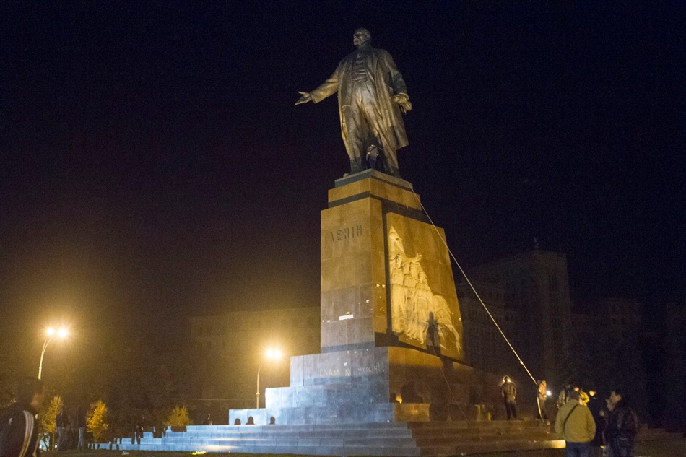
Правящий класс опасается социалистической революции, до ужаса боится лишиться своих богатств и возможности грабить население своих стран. Внушая массам ложное понимание советской истории и разрушая советские монументы, они полагают обезопасить себя от революции. Но независимо от того, как будет оценивать одураченный и обманутый гражданин того или иного большевистского деятеля, историческая правда будет не на их стороне.
По этой причине, декоммунизация на Украине и снос памятников героев Конфедерации в США — это не одно и то же. Визуально похожие на первый взгляд явления, вызваны совершенно разными причинами.
В первом случае — украинские олигархи при помощи правых радикалов, которые в силу своего невежества думают, что коммунисты оккупировали их страну, воюют с монументами, пропагандирующими классовую борьбу, равенство всех людей, построение общества без классов и эксплуатации человека человеком.
Во втором случае — разрушают памятники историческим личностям, которые сражались за классовые интересы плантаторов и рабовладельцев. Разрушают памятники, которые стали символами расизма. Памятники конфедератам давно стали местом тусовки неонацистов. Большинство людей не хотят видеть у себя под боком таких персонажей. Как бы наши СМИ ни пытались в сносах памятников усмотреть руку каких-то глобалистов, троцкистов, неоконов, в каждом отдельном случае местные власти принимают независимое решение с помощью голосования. Люди на местах решают, что не хотят более почитать подвиги генералов Конфедерации, и именно в тех местах статуи убирают.
Нужно ли так переживать из-за сноса памятников большевистских вождей и переименования улиц? Конечно, это неприятно, когда переписывают славные страницы истории социалистического отечества. Где есть возможность — пресекать такие инициативы. Но на вещи надо смотреть трезво: СССР давно нет, мы сейчас живём при капитализме, власть в руках класса буржуазии, у них своё понимание и своё видение истории и свои приоритетные исторические личности. Они в любом случае всеми правдами и неправдами будут проводить политику декоммунизации. Будет ли это происходить стремительно или медленно — другой вопрос. За тот факт, что в России сейчас декоммунизацию притормозили, надо «благодарить» майдан на Украине. В противном случае российские олигархи лишились бы значимого козыря в противостоянии с украинскими олигархами.
Настоящие марксисты не должны из памятников делать фетиш. Бесполезные ритуалы и наличие памятника Ленину не способствуют классовой борьбе и не приближают построения более прогрессивного общества. В октябре 1917 года в России не было ни одного памятника Ленину, Марксу и Энгельсу, ни одного большевистского названия улицы или памятной таблички — и, тем не менее, это нисколько не повлияло на ход исторических событий и свершившуюся революцию. Кому-то может показаться смешным, но даже один из наиболее одиозных представителей буржуазии — олигарх и президент Украины Пётр Порошенко, недавно заявил: «декоммунизация не уничтожила спроса на коммунистическую идеологию классовой ненависти… Более того, этот спрос объективно усилился вследствие социально-экономического кризиса и углубления расслоения между богатыми и бедными», фактически признав, что «борьба с памятниками» никак не влияет на классовые противоречия в обществе и существование марксизма-ленинизма.
Необходимо раз и навсегда для себя уяснить, что только изучая теорию марксизма-ленинизма, повышая свой уровень теоретической подготовки, просвещая массы и ведя бескомпромиссную борьбу с капиталом, можно остановить декоммунизацию и почтить память деятелей революции.

Оригинальная статья

